Erreur XXX : intitule erreur

Symptôme :
Message d’erreur Erreur XXX
Fiddler : l’URL apparaît en rouge 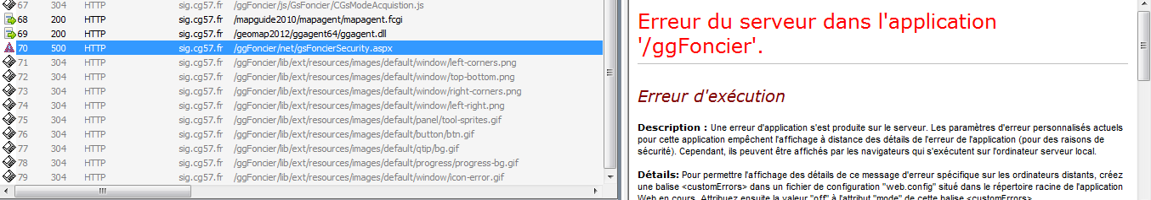

Cause :
Mauvaise version du fichier mgApi.aspx

Résolution :
Dans GeomapServicesFoncier\ggFoncier\net\kernel,
- renommer le mgApi.aspx en mgApi.aspx.old.
- Selon la version de Mapguide :
Mapguide 2010 : renommer le mgApi21.aspx.txt en mgApi.aspx
Mapguide 2011 : renommer le mgApi22.aspx.txt en mgApi.aspx
AIMS 2012 : renommer le mgApi23.aspx.txt en mgApi.aspx

